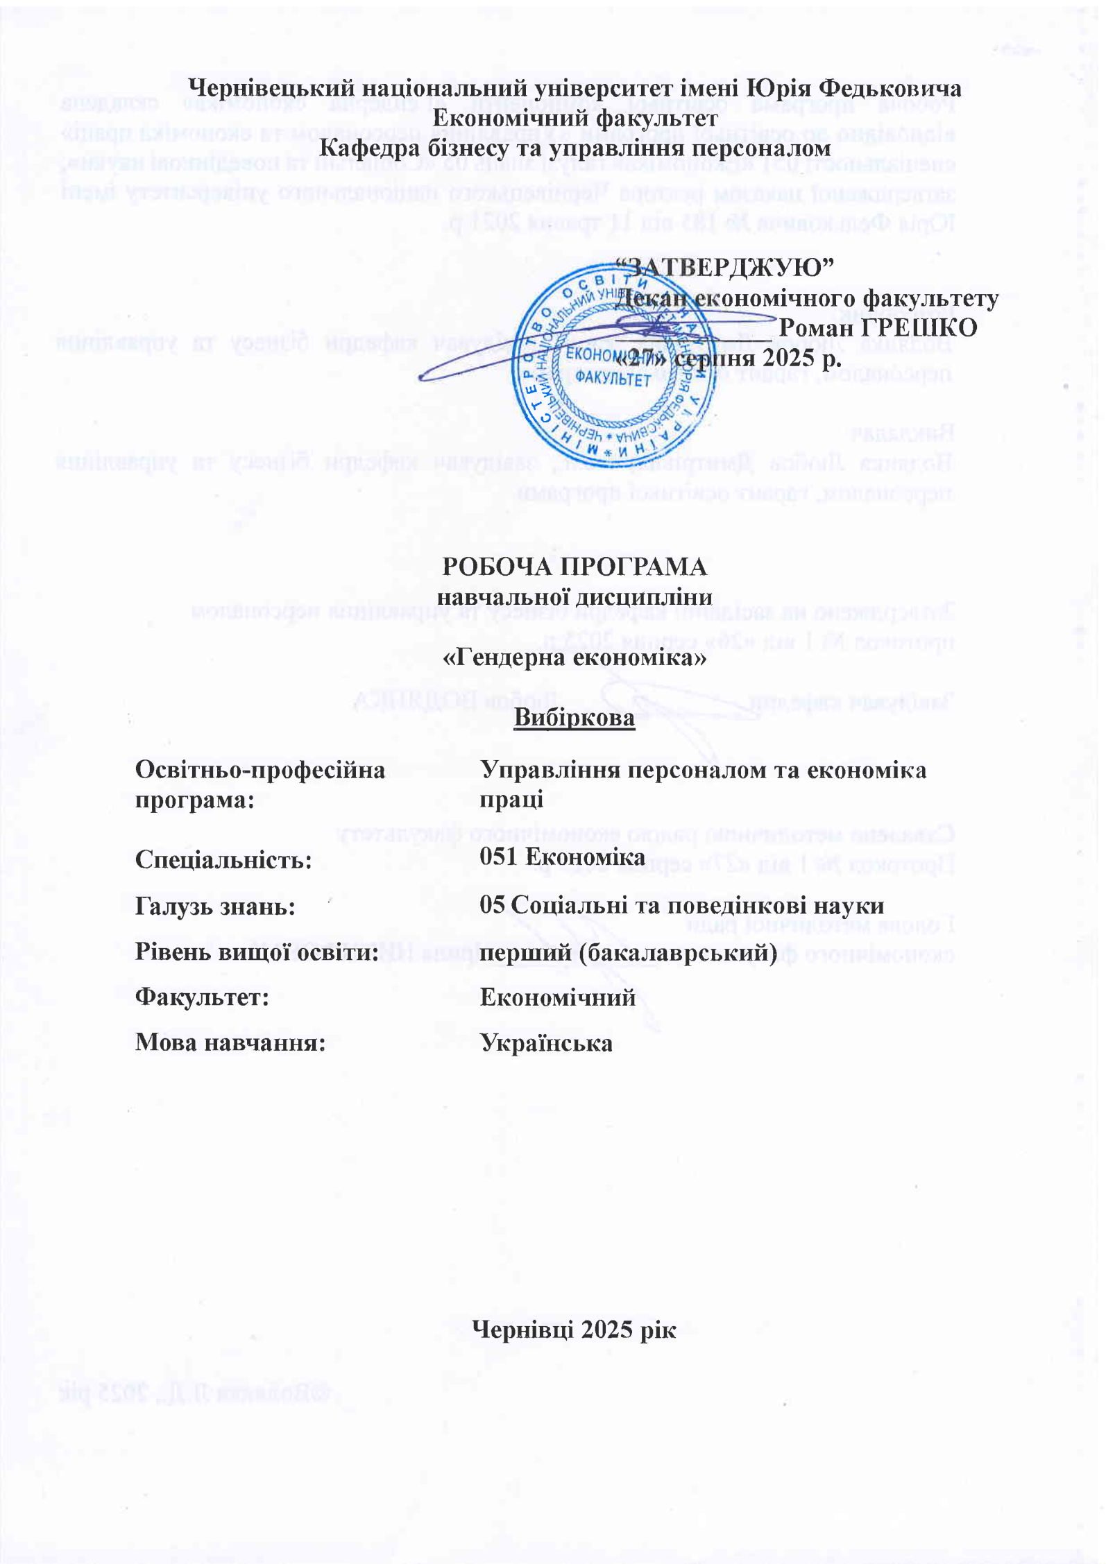

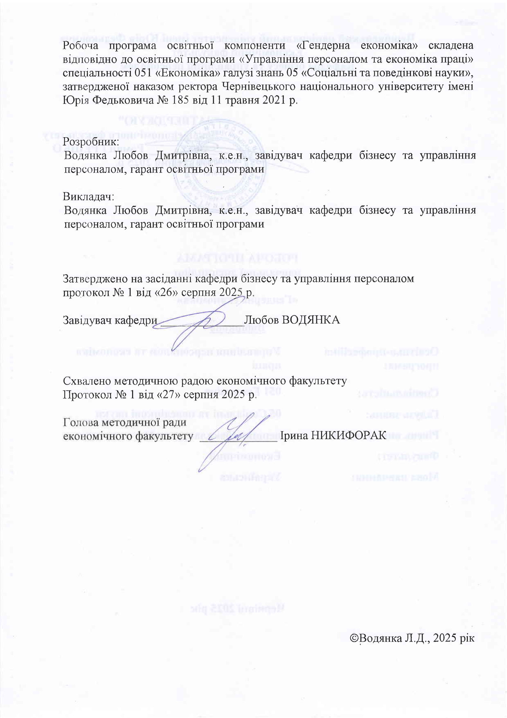

1. Мета навчальної дисципліни:
формування у студентів системи знань і практичних умінь щодо економічних аспектів гендерної рівності, оволодіння методами аналізу гендерних диспропорцій у національній та глобальній економіці, розвиток здатності пропонувати та впроваджувати рішення, спрямовані на досягнення стійкого та справедливого розвитку.

2. Результати навчання

Вивчення навчальної дисципліни сприятиме формуванню елементів інтегральної, загальних та фахових компетентностей.

Інтегральна компетентність: Здатність розв’язувати складні спеціалізовані задачі та практичні проблеми в економічній сфері, які характеризуються комплексністю та невизначеністю умов, що передбачає застосування теорій та методів економічної науки.

Загальні та спеціальні (фахові) компетенції:

ЗК3. Здатність до абстрактного мислення, аналізу та синтезу.

ЗК8. Здатність до пошуку, оброблення та аналізу інформації з різних джерел.

СК1. Здатність виявляти знання та розуміння проблем предметної області, основ функціонування сучасної економіки на мікро-, мезо-, макро- та міжнародному рівнях.

СК5. Розуміння особливостей сучасної світової та національної економіки, їх інституційної структури, обґрунтування напрямів соціальної, економічної та зовнішньоекономічної політики держави.

Вивчення навчальної дисципліни забезпечує досягнення таких програмних результатів навчання:

ПРН 5. Застосовувати аналітичний та методичний інструментарій для обґрунтування пропозицій та прийняття управлінських рішень різними економічними агентами (індивідуумами, домогосподарствами, підприємствами та органами державної влади).

ПРН 11. Вміти аналізувати процеси державного та ринкового регулювання соціально-економічних і трудових відносин.

ПРН 16. Вміти використовувати дані, надавати аргументацію, критично оцінювати логіку та формувати висновки з наукових та аналітичних текстів з економіки.

3. Опис навчальної дисципліни

3.1. Загальна інформація
Форма навчання | Рік підготовки | Семестр | Кількість |  | Кількість годин |  |  |  |  |  | Вид підсумко  вого контролю
Форма навчання | Рік підготовки | Семестр | кредитів | Годин | лекції | практичні | семінарські | лабораторні | самостійна робота | індивідуальні завдання | Вид підсумко  вого контролю
Денна | 3 | 5 | 3 | 90 | 30 | 15 | - | - | 45 | - | Залік
Заочна | 3 | 5 | 3 | 90 |  |  |  |  |  |  | Залік

3.2. Дидактична карта навчальної дисципліни
Назви змістових модулів і тем | Кількість годин
Назви змістових модулів і тем | денна форма |  |  |  |  |  | заочна форма
Назви змістових модулів і тем | усьо-го | у тому числі |  |  |  |  | усьо-го | у тому числі
Назви змістових модулів і тем | усьо-го | л | п | лаб | інд | с.р. | усьо-го | л | п | лаб | інд | с.р.
МОДУЛЬ 1. Ринок праці та підприємництво в гендерній економіці
Тема 1. Теоретичні засади гендерної економіки  Мета: ознайомитися з теоретичними засадами гендерної економіки | 13 | 4 | 2 |  |  | 7
Тема 2. Гендерна структура ринку праці  Мета: визначити гендерну структуру ринку праці | 13 | 4 | 2 |  |  | 7
Тема 3. Гендер і підприємництво  Мета: проаналізувати вплив гендеру на ведення бізнесу в Україні | 15 | 6 | 2 |  |  | 7
Разом за модулем 1 | 41 | 14 | 6 |  |  | 21
МОДУЛЬ 2. Трансформаційні процеси в гендерній економіці
Тема 4. Політика гендерної рівності  Мета: ознайомитися з тенденціями гендерної рівності | 14 | 4 | 2 |  |  | 8
Тема 5. Гендер і глобалізація  Мета: визначити вплив гендеру на глобалізацію | 16 | 6 | 2 |  |  | 8
Тема 6. Гендерна економіка в умовах війни і відбудови  Мета: ознайомитися з особливостями гендерної економіки в умовах війни | 19 | 6 | 5 |  |  | 8
Разом за модулем 2 | 49 | 16 | 9 |  |  | 24
Усього годин | 90 | 30 | 15 |  |  | 45
Тематика лекційних занять з переліком питань

№ | Назва теми з основними питаннями | Кількість годин
1 | Тема 1. Теоретичні засади гендерної економіки  - Виникнення гендерної теорії.  - Проблема статі в управлінні персоналом.  - Гендерний підхід в економіці.  - Гендерні дослідження в Україні. | 4
2 | Тема 2. Гендерна структура ринку праці  - Види гендерної сегрегації на ринку праці.  - Розподіл чоловіків і жінок за секторами економіки (традиційні “чоловічі” та “жіночі” професії).  - Гендерна різниця в оплаті праці та кар’єрних перспективах (gender pay gap, glass ceiling).  - Частка зайнятості неповного робочого дня та гнучких форматів для жінок.  - Вплив освітнього рівня та соціокультурних факторів на участь у ринку праці. | 4
3 | Тема 3. Гендер і підприємництво  - Відмінності у доступі чоловіків і жінок до фінансування та кредитів.  - Соціальні стереотипи та бар’єри для жінок-підприємниць.  - Роль мереж і підтримки (інкубатори, акселератори, професійні спільноти).  - Успішні практики гендерно чутливого підприємництва та інноваційних бізнес-моделей. | 6
4 | Тема 4. Політика гендерної рівності  - Законодавчі та міжнародні ініціативи для забезпечення рівних прав (CEDAW, ЄС директиви).  - Практики впровадження гендерної рівності в організаціях та урядових структурах.  - Інструменти оцінки гендерного впливу політик (Gender Impact Assessment).  - Вплив політики на зменшення дискримінації та гендерних стереотипів у суспільстві. | 4
5 | Тема 5. Гендер і глобалізація  - Вплив глобальних економічних процесів на робочі місця жінок і чоловіків.  - Міграція робочої сили та гендерні аспекти (жіночі та чоловічі потоки).  - Гендерні наслідки глобальних технологічних змін (цифровізація, аутсорсинг).  - Роль міжнародних організацій у просуванні гендерної рівності на глобальному рівні. | 6
6 | Тема 6. Гендерна економіка в умовах війни і відбудови  - Гендерні аспекти втрат робочих місць та економічної нестабільності під час війни.  - Залучення жінок до процесів відновлення економіки та підприємництва.  - Психологічні та соціальні наслідки війни на економічну активність чоловіків і жінок.  - Політика та програми підтримки гендерної рівності в умовах постконфліктної відбудови. | 6
 | Всього | 30

Тематика семінарських/практичних занять з переліком питань

№ | Назва теми з основними питаннями | Кількість годин
1 | Тема 1. Теоретичні засади гендерної економіки  - Виникнення гендерної теорії.  - Проблема статі в управлінні персоналом.  - Гендерний підхід в економіці.  - Гендерні дослідження в Україні. | 2
2 | Тема 2. Гендерна структура ринку праці  - Види гендерної сегрегації на ринку праці.  - Розподіл чоловіків і жінок за секторами економіки (традиційні “чоловічі” та “жіночі” професії).  - Гендерна різниця в оплаті праці та кар’єрних перспективах (gender pay gap, glass ceiling).  - Частка зайнятості неповного робочого дня та гнучких форматів для жінок.  - Вплив освітнього рівня та соціокультурних факторів на участь у ринку праці. | 2
3 | Тема 3. Гендер і підприємництво  - Відмінності у доступі чоловіків і жінок до фінансування та кредитів.  - Соціальні стереотипи та бар’єри для жінок-підприємниць.  - Роль мереж і підтримки (інкубатори, акселератори, професійні спільноти).  - Успішні практики гендерно чутливого підприємництва та інноваційних бізнес-моделей. | 2
4 | Тема 4. Політика гендерної рівності  - Законодавчі та міжнародні ініціативи для забезпечення рівних прав (CEDAW, ЄС директиви).  - Практики впровадження гендерної рівності в організаціях та урядових структурах.  - Інструменти оцінки гендерного впливу політик (Gender Impact Assessment).  - Вплив політики на зменшення дискримінації та гендерних стереотипів у суспільстві. | 2
5 | Тема 5. Гендер і глобалізація  - Вплив глобальних економічних процесів на робочі місця жінок і чоловіків.  - Міграція робочої сили та гендерні аспекти (жіночі та чоловічі потоки).  - Гендерні наслідки глобальних технологічних змін (цифровізація, аутсорсинг).  - Роль міжнародних організацій у просуванні гендерної рівності на глобальному рівні. | 2
6 | Тема 6. Гендерна економіка в умовах війни і відбудови  - Гендерні аспекти втрат робочих місць та економічної нестабільності під час війни.  - Залучення жінок до процесів відновлення економіки та підприємництва.  - Психологічні та соціальні наслідки війни на економічну активність чоловіків і жінок.  - Політика та програми підтримки гендерної рівності в умовах постконфліктної відбудови. | 5
 | Всього | 15

3.3. Зміст завдань для самостійної роботи
Тема | Тема, завдання самостійної роботи | Види діяльності та форми перевірки й оцінювання самостійної роботи
Тема 1  Теоретичні засади гендерної економіки | - Еволюція гендерної економіки як наукової дисципліни: витоки, ключові підходи та сучасні тенденції.  - Теоретичні моделі пояснення гендерної нерівності в економіці: від неокласики до інституціоналізму.  - Гендер і ринок праці: дискримінація, сегрегація, «скляна стеля» та економічні наслідки.  - Неоплачувана праця та економіка догляду: концепції, методи оцінки та вплив на розвиток суспільства.  - Гендерний вимір економічної політики: інструменти аналізу та практики впровадження (gender budgeting, міжнародні стандарти). | Експрес - опитування  Дискусія  Конспект з результатами самостійної роботи  Оцінювання від 1 до 3 балів  Оцінювання від 1 до 10 балів  Оцінювання від 1 до 5 балів
Тема 2.  Гендерна структура ринку праці | - Гендерна сегрегація на ринку праці: горизонтальний та вертикальний виміри.  - Гендерний розрив в оплаті праці: причини та наслідки.  - Неповна зайнятість і нестандартні форми праці як «жіноче обличчя» ринку праці.  - Вплив сімейних та соціальних ролей на економічну активність жінок і чоловіків.  - Політика гендерної рівності та інструменти подолання дисбалансів на ринку праці. | Експрес - опитування  Дискусія  Конспект з результатами самостійної роботи  Оцінювання від 1 до 3 балів  Оцінювання від 1 до 10 балів  Оцінювання від 1 до 5 балів
Тема 3.  Гендер і підприємництво | - Жінки та чоловіки в підприємництві: глобальні та національні тенденції.  - Гендерні бар’єри у започаткуванні та веденні бізнесу (доступ до фінансів, ресурсів, мереж).  - Особливості жіночого підприємництва: соціальна місія, інноваційність, стиль управління.  - Роль державної політики та програм підтримки у розвитку гендерно-збалансованого підприємництва.  - Підприємництво в умовах криз і воєнних викликів: гендерний вимір стійкості та адаптивності.. | Експрес - опитування  Дискусія  Конспект з результатами самостійної роботи  Оцінювання від 1 до 3 балів  Оцінювання від 1 до 10 балів  Оцінювання від 1 до 5 балів
Тема 4.  Політика гендерної рівності | - Теоретичні засади та моделі політики гендерної рівності: від ліберального до інтеграційного підходу.  - Міжнародні стандарти та зобов’язання України у сфері забезпечення рівних прав і можливостей.  - Гендерно-орієнтоване бюджетування як інструмент реалізації політики рівності.  - Роль освіти, медіа та бізнесу у впровадженні принципів гендерної рівності.  - Виклики сучасності: війна, міграційні процеси та їхній вплив на політику гендерної рівності. | Експрес - опитування  Дискусія  Конспект з результатами самостійної роботи  Оцінювання від 1 до 3 балів  Оцінювання від 1 до 10 балів  Оцінювання від 1 до 5 балів
Тема 5.  Гендер і глобалізація | - Гендерні аспекти глобалізації: можливості та ризики для жінок і чоловіків.  - Міжнародна трудова міграція та фемінізація міграційних потоків.  - Глобальні ланцюги догляду: неоплачувана праця, транснаціональні сім’ї та економіка турботи.  - Цифровізація й нові форми зайнятості: гендерний вимір доступу до ресурсів та технологій.  - Роль міжнародних організацій у просуванні гендерної рівності в умовах глобалізації (ООН, МОП, ЄС). | Експрес - опитування  Дискусія  Конспект з результатами самостійної роботи  Оцінювання від 1 до 3 балів  Оцінювання від 1 до 10 балів  Оцінювання від 1 до 5 балів
Темам 6.  Гендерна економіка в умовах війни і відбудови | - Вплив війни на гендерну структуру ринку праці: мобілізація, міграція та трансформація ролей.  - Жінки у сфері волонтерства, соціального підприємництва та відбудови громад.  - Гендерний вимір економічних втрат: нерівність доходів, бідність та вразливі групи.  - Політика гендерної рівності у післявоєнній відбудові: міжнародний досвід та українські перспективи.  - Інклюзивна відбудова економіки: участь жінок і чоловіків у прийнятті рішень та відновленні інфраструктури. | Експрес - опитування  Дискусія  Конспект з результатами самостійної роботи  Оцінювання від 1 до 3 балів  Оцінювання від 1 до 10 балів  Оцінювання від 1 до 5 балів

За погодженням з викладачем, здобувач може вибрати тему дослідження самостійно.

Критерії оцінювання індивідуального навчально-дослідного завдання

Науково-пошукова робота повинна містити три частини: теоретичну (огляд законодавчої бази, теоретичного матеріалу, досліджень науковців з даної теми), практичну (аналіз статистичних даних, соціально-економічних показників), висновки та пропозиції.

Оцінка «десять-дев’ять» ставиться тоді, коли здобувач вільно володіє проблематикою досліджуваної теми, здійснює самостійний аналіз опрацьованого матеріалу, використовує широке коло наукових праць, в тому числі іноземних, робота відповідає всім вищезазначеним вимогам щодо оформлення.

Оцінка «вісім-сім» ставиться тоді, коли здобувач при захисті, виявивши належну підготовку, допускає неточності у трактуванні окремих проблем, відчуває певні труднощі в узагальненні теоретичного матеріалу. Є незначні недоліки в змісті та оформленні роботи.

Оцінка «шість-чотири» виставляється тоді, коли здобувач орієнтується в тематиці роботи, але не може зробити висновки, пов`язати теоретичні узагальнення, оформлення роботи не відповідає вимогам.

Оцінка «три-один» виставляється тоді, коли здобувач за наявності роботи не орієнтується в проблемі та не відповідає на поставлені питання.

4. Освітні технології, методи навчання і викладання навчальної дисципліни

При викладанні використовуються основні традиційні та інтерактивні методи навчання, новітні технології, спрямовані на досягнення освітньої мети й прогнозованих програмних результатів.

Методи навчання

МН1 – словесні методи (лекція, дискусія, бесіда, консультація тощо)

МН2 – семінари, практичні або лабораторні роботи

МО3 – бізнес-кейси (індивідуальні або командні)

МН4 – наочні методи (презентації результатів виконаних завдань, ілюстрації, відеоматеріали, тощо)

МН5 – робота з інформаційними ресурсами: з навчально-методичною, науковою, нормативною літературою та інтернет-ресурсами

МН7 – самостійна робота над індивідуальним завданням або за програмою навчальної дисципліни

МН8 – підготовка тез/доповіді на конференцію.

МН9 – тренінги, коучі, майстер-класи від запрошених стейкхолдерів.

МН10 – реферативні та пошукові дослідження.

Методи оцінювання
Методами оцінювання та демонстрування результатів навчання можуть бути:

МО1 – контрольні роботи (тематичні, модульні).

МО2 – тести, опитування, самостійні роботи за індивідуальними завданнями.

МО3 – захист бізнес-кейсів, результатів досліджень

МО4 – аналітичні звіти, реферати, тези доповідей, статті

МО5 – презентації результатів виконання завдань

МО7 – презентація власного підготовленого кейсу, який складений на основі реальних сценаріїв і стратегій розвитку компаній, інноваційних регіонів.

МО8 – підсумковий контроль – залік

МО11 – інші види індивідуальних та групових завдань

5. Контроль та оцінювання результатів навчальних досягнень здобувачів з навчальної дисципліни

Контрольні заходи включають поточний та підсумковий контроль знань здобувача. Поточний контроль здійснюється під час проведення практичних та інших видів занять, самостійної роботи і має на меті перевірку рівня підготовленості здобувача до виконання конкретної роботи. Підсумковий контроль проводиться з метою оцінки результатів навчання на завершальному етапі.

Загальна кількість балів, яку здобувач може отримати у процесі вивчення дисципліни протягом семестру, становить 100 балів, з яких 60 балів здобувач набирає при поточних видах контролю і 40 балів – у процесі підсумкового виду контролю (заліку).

Кількість балів за кожний навчальний елемент виводиться із суми поточних видів контролю. Кількість балів за змістовний модуль дорівнює сумі балів, отриманих за навчальні елементи даного модуля. Максимальна кількість балів складає: за 1 змістовий модуль – 25; за 2 змістовий модуль – 25 балів, за ІНДЗ – 10 балів.

(Коментар: Критерієм успішного проходження здобувачем освіти підсумкового оцінювання може бути досягнення ним мінімальних порогових рівнів оцінок за кожним запланованим результатом навчання освітньої компоненти).

Відповідно до вимог Болонської угоди проводиться місцева (національна) шкала визначення оцінок і шкала ECTS. Для їх порівняння використовується така таблиця:

Шкала оцінювання: національна та ЄКТС
Оцінка за національною шкалою | Оцінка за шкалою ECTS
Оцінка за національною шкалою | Оцінка (бали) | Пояснення за  розширеною шкалою
Зараховано | A (90-100) | Відмінно
Зараховано | B (80-89) | дуже добре
Зараховано | C (70-79) | Добре
Зараховано | D (60-69) | Задовільно
Зараховано | E (50-59) | Достатньо
Незараховано | FX (35-49) | (незадовільно)  з можливістю повторного складання
Незараховано | F (1-34) | (незадовільно)  з обов’язковим самостійним  повторним опрацюванням  освітнього компонента до  перескладання

Розподіл балів, які отримують здобувачі
Поточне оцінювання (аудиторна та самостійна робота) |  |  |  |  |  | ІНДЗ | Кількість балів (залік) | Сумарна  к-ть балів
Змістовий модуль 1 |  |  | Змістовий модуль 2 |  |  | ІНДЗ | 40 | 100
Т1 | Т2 | Т3 | Т8 | Т9 | Т10 | ІНДЗ | 40 | 100
5 | 10 | 10 | 5 | 10 | 10 | 10 | 40 | 100

Т1, Т2 ... Т14 – теми змістових модулів.

6. Форми поточного та підсумкового контролю

Формами поточного контролю є усна чи письмова (тестування, есе, реферат, творча робота) відповідь студента. Формою підсумкового контролю є залік.

Дедлайни та перескладання. Роботи, які здаються із порушенням термінів без поважних причин, оцінюються на нижчу оцінку. Перескладання модулів відбувається з дозволу деканату за наявності поважних причин (наприклад, лікарняний, участь у конференції, студентській олімпіаді).

Академічна доброчесність. Здобувачі вищої освіти самостійно виконують навчальні завдання, завдання поточного та підсумкового контролю результатів навчання.

Обов’язковим є посилання на джерела інформації в разі використання ідей, розробок, тверджень.

Відвідування занять. Відвідування занять є обов’язковою умовою виконання навчального плану дисципліни. Форми навчання визначені затвердженим графіком освітнього процесу Чернівецького національного університету імені Юрія Федьковича.

Підсумковий контроль знань та компетентностей студентів з навчальної дисципліни здійснюється на підставі проведення заліку, завданням якого є перевірка розуміння студентом програмного матеріалу в цілому, логіки та взаємозв'язків між окремими розділами, здатності творчого використання накопичених знань, вміння формулювати своє ставлення до певної проблеми навчальної дисципліни тощо.

Перелік питань для підсумкового контролю (залік)
    - Поняття та предмет гендерної економіки.
    - Відмінності між феміністичною та гендерною економікою.
    - Основні етапи становлення гендерної економіки як науки.
    - Теорії дискримінації на ринку праці.
    - Інституціональний підхід до вивчення гендерної нерівності.
    - Концепція людського капіталу та її гендерний вимір.
    - Горизонтальна та вертикальна сегрегація ринку праці.
    - Поняття «скляна стеля» та «липка підлога».
    - Гендерні відмінності в рівні безробіття.
    - Гендерний розрив в оплаті праці: причини та наслідки.
    - Неповна та нестандартна зайнятість у гендерному вимірі.
    - Вплив сімейних обов’язків на економічну активність жінок і чоловіків.
    - Гендерні особливості підприємництва.
    - Соціальне підприємництво та жіноче лідерство.
    - Доступ до фінансових ресурсів: гендерні бар’єри.
    - Вплив глобалізації на становище жінок у світовій економіці.
    - Фемінізація міжнародної трудової міграції.
    - Глобальні ланцюги догляду та їх економічне значення.
    - Цифровізація та гендерний розрив у доступі до технологій.
    - Гендерно-чутливий бюджет: сутність і значення.
    - Міжнародні індекси гендерної рівності.
    - Політика рівних можливостей у сфері економіки.
    - Роль освіти у подоланні гендерних стереотипів.
    - Вплив культурних традицій на економічну поведінку жінок і чоловіків.
    - Вплив війни на гендерну структуру ринку праці.
    - Роль жінок у волонтерстві та відбудові економіки.
    - Гендерний вимір економічних втрат у період воєнних дій.
    - Інклюзивна відбудова економіки: підходи та принципи.
    - Гендер і сталий розвиток: Цілі ООН.
    - Перспективи інтеграції гендерного підходу в економічну політику України.

7. Рекомендована література
Основна література
- Конституція України, прийнята на п’ятій сесії Верховної Ради України: Закон України від 28 червня 1996 р. № 254к/96-ВР. URL: https://zakon.rada.gov.ua/laws/show/254%D0%BA/96-%D0%B2%D1%80.
- Питання проведення гендерно-правової експертизи: Постанова Кабінету Міністрів України від 28 листопада 2018 р. № 997. URL: https://zakon.rada.gov.ua/laws/show/997-2018-%D0%BF#Text.
- Про затвердження Інструкції щодо інтеграції гендерних підходів під час розроблення нормативно-правових актів: Наказ Міністерство соціальної політики України від 7 лют. 2020 р. № 86. URL: https://zakon.rada.gov.ua/laws/show/z0211-20#Text.
- Грицай І. О. Механізм забезпечення принципу гендерної рівності: теорія та практика: монографія. К.: «Хай-Тек Прес», 2018. 560 с 1
- Левченко К. Ґендерне тяжіння. Виклики та рішення. Харків: Фоліо, 2019. 320 с.
- Марценюк Т. Гендер для всіх. Виклик стереотипам. Київ : Основи, 2017. 256 с.
- Марценюк Т. Гендерна рівність і недискримінація: посібник для експертів і експерток аналітичних центрів. К., 2014. 65 c.
- Мельник Т.М. Міжнародний досвід ґендерних перетворень. Закони зарубіжних країн з ґендерної рівності. К.: Логос, 2004. 320 c.
- Мельник Т.М., Кобилянська Л.С. Сучасне гендерне мислення: Словник. К.: К.І.С., 2005.280 с.
- Основи ґендерного аналізу: навч. посіб. / уклад. О. Рудік. К.: К.І.С., 2013. 112 с.

Допоміжна
- Rodríguez Pérez, R. E., & Castro Lugo, D. (Eds.). (2024). Gender Inequality in the Global Labor Market: A Feminist Economics Approach. Routledge. 258 p.
- Hernández, A., & Klasen, S. (2024). The Economics of Women and Work in the Global Economy. Taylor & Francis. 312 p.
- Oehmichen, J., & Schmid, T. (2023). Integrating gender equality in economics and management. In: New Perspectives in Management and Economics (pp. 325–348). Springer. https://doi.org/10.1007/978-3-031-14360-1_18
- Goyal, A., & Srivastava, S. (2023). Gender equality and women’s empowerment: A bibliometric review of the literature on SDG 5 through the management lens. Journal of Business Research, 161, 113849. https://doi.org/10.1016/j.jbusres.2023.113849
- Camacho, A., & Conover, E. (2023). Culture, gender, and labor force participation: Evidence from Colombia. arXiv preprint arXiv:2307.08869. https://doi.org/10.48550/arXiv.2307.08869
- D’Ignazio, A., & Pozzi, C. (2024). Detailed gender wage gap decompositions: Controlling for worker unobserved heterogeneity using network theory. arXiv preprint arXiv:2405.04365. https://doi.org/10.48550/arXiv.2405.04365
- Al-Saidi, A., & Al-Janabi, A. (2024). Women in gender equality movement: A systematic literature review. Humanities and Social Sciences Communications, 11(1), 135. https://doi.org/10.1057/s41599-024-02987-9
- Петрук, І. С., & Коваль, Н. П. (2023). Проблеми гендерної рівності на ринку праці (до Нобелівської премії з економіки 2023 року). Вісник економіки та управління Національного університету «Тернопільська політехніка», (3), 55–62. https://doi.org/10.32782/visnykj.wunu.2023.3.55

Інформаційні ресурси
- «Гендерний інформаційно-аналітичний центр «КРОНА». URL: http://www.krona.org.ua.
- «Ґендер в деталях». URL: https://genderindetail.org.ua.
- «Жінки - це 50% успіху України» (участь жінок в громадсько-політичному житті). URL: https://50vidsotkiv.org.ua80.
- Council of Europe Gender Equality Strategy 2018-2023. URL: https://rm.coe.int/gestrategy-2018-2023/1680791246 (англ.), https://rm.coe.int/prems-041318-gbr-gender-equalitystrategy-2023-ukr-new2/16808b35a4 (укр.).
- Gender Analysis Toolkit, Office for Women, 2009. URL: http://www.communities.qld.gov.au/resources/communityservices/women/resources/genderanalysis/gender-analysis-toolkit.pdf.
- The European Charter for Equality Of Women And Men in Local Life. The Council of European Municipalities and Regions and its Partners. URL: http://www.ccre.org/docs/charte_egalite_en.pdf.
- Сайт з питань ґендерної статистики (англ.). URL: https://genderstats.org.

Офіційні сайти органів державного управління України:
1. Державна податкова служба України - https://tax.gov.ua/
2. Державна служба статистики України – http://www.ukrstat.gov.ua/
3. Кабінет Міністрів України – http:// www.kmu.gov.ua
4. Міністерство економіки України – http://www.me.gov.ua
5. Міністерство фінансів України – http://www.minfin.gov.ua
6. Національна комісія з цінних паперів та фондового ринку України - www.nssmc.gov.ua
7. Національний банк України – http:// www.nbu.gov.ua
8. Фонд державного майна України – http://www.spfu.gov.ua/
Офіційні сайти міжнародних фінансових організацій:
1. Всесвітня торговельна організація (WTO) - http://www.wto.org/
2. Організація економічної співпраці та розвитку (OESD) http://www.oecd.org/
3. Європейський банк реконструкції i розвитку - http://www.ebrd.com/
4. Європейський інвестиційний банк - http://www.eib.org/
5. Міжнародний валютний фонд - http://www.imf.org/
Офіційні сайти науково-дослідних інститутів і центрів, пошукових систем:
1. База українського законодавства в Інтернет – www.lawukraine.com
2. Інститут глобальних стратегій – www.igls.com.ua
3. Інформаційний сервер про Україну – www.uazone.net
4. Консорціум економічних досліджень – www.eurasia.org/eerc/kiev/EERC
5. Український центр економічних і політичних досліджень ім. О. Разумкова –
www.uceps.org
Офіційні сайти наукових і електронних бібліотек:
1. Електронна бібліотека – www.lib.com.ua
2. Наукова бібліотека Чернівецького національного університету імені Юрія Федьковича - http://library.chnu.edu.ua/index.php?page=ua

Політика академічної доброчесності

Дотримання політики щодо академічної доброчесності учасниками освітнього процесу при вивченні навчальної дисципліни регламентовано такими документами:
- «Етичний кодекс Чернівецького національного університету імені Юрія Федьковича» https://www.chnu.edu.ua/media/jxdbs0zb/etychnyi-kodeks-chernivets koho-natsionalnoho-universytetu.pdf ;
- «Положенням про виявлення та запобігання академічного плагіату у Чернівецькому національному університету імені Юрія Федьковича» http://library.chnu.edu.ua/res//library/services/antiplagiarism/docs/polozhennya_pro_zapobihannya_plahiatu_240902.pdf.

